*„Ten, kto chce pozostać w dobrym zdrowiu, powinien unikać smutnych nastrojów i zachowywać radosny umysł"*

*Leonardo da Vinci*

**KARTKA Z POWIATOWEGO KALENDARZA ZDROWIA**



**10 października**

**41 tydzień roku 2020 -**

**ŚWIATOWY DZIEŃ ZDROWIA PSYCHICZNEGO**

**W roku 2020 Światowy Dzień Zdrowia Psychicznego przypada na** [**10 października**](https://www.kalbi.pl/10-pazdziernika) **(sobota)**

Święto zostało ustanowione w 1992 roku przez Światową Federację Zdrowia Psychicznego. Jego celem jest zwrócenie uwagi na dbałość o zdrowie psychiczne, pomoc osobom chorym z naszego otoczenia, ulepszania opieki medycznej nad chorymi psychicznie i na wszystkie sprawy dotyczące zaburzeń psychicznych.

W życiu każdego człowieka przychodzą trudniejsze momenty kiedy jest “ciężko na duchu”. Jest wiele czynników, które mogą wpływać na gorsze samopoczucie. Ważne jest, aby zwracać uwagę na m.in takie objawy jak obniżony nastrój, długotrwały smutek, zmęczenie, lęk. Są to nieuniknione stany, jednakże dobrze jest nie lekceważyć ich, gdyż utrzymujące się dłużej tego typu objawy mogą prowadzić do rozwinięcia się chorób psychicznych.

**Jak zadbać o swoją kondycję psychiczną? Osoby pozytywniej nastawione do świata są bardziej szczęśliwe.**

Nie jest to żadnym odkryciem, że czym więcej pozytywów dostrzega się w życiu, tym wydaje się ono lepsze. Jest to niezwykle ważne dla zachowania równowagi psychicznej i emocjonalnej. Zatem nawet jeśli masz beznadziejny dzień, wszystko się sypie, to spróbuj w tej sytuacji znaleźć choć jeden pozytywny aspekt.

**"Śmiech to zdrowie"**

Czy odwzajemniasz uśmiech innych osób, starasz się być miły dla innych, nawet nieznajomych? Czy idąc do domu masz czas aby zatrzymać się, powiedzieć “Dzień dobry!” sąsiadce i uśmiechnąć się, czy też pędzisz do domu ze wzrokiem wbitym w ziemię, nie zwracając na nic? Udowodniono naukowo, że śmiech wpływa pozytywnie na człowieka, między innymi przyspiesza proces zdrowienia, relaksuje. Na tym założeniu bazuje śmiechoterapia. Zatem **UŚMIECHNIJ SIĘ.** Spraw, aby osoby w twoim otoczeniu miały wiele powodów do radości, nie zawsze “bierz życie na serio” i czasem pośmiej się z siebie samego.

**Jedz zdrowo i ruszaj się**

Odpowiednia dieta i codzienna porcja ruchu mają ogromny wpływ na samopoczucie. Jeśli pracujesz w trybie stacjonarnym, dużo czasu spędzasz siedząc czy to w aucie, pracy, szkole, na uczelni, w domu, to ważne jest aby zachować równowagę, poprzez ruch. Wyjdź na spacer, zacznij biegać albo jeździć na rowerze. Nadmiar węglowodanów w diecie może powodować senność i problemy z koncentracją, pamiętaj o zrównoważonej diecie.

**Korzystaj ze światła słonecznego**

Na ile to jest tylko możliwe postaraj się aby do twojego mieszkania czy miejsca pracy wpadało jak najwięcej promieni słonecznych. Na uczelni czy w szkole staraj się zajmować miejsce przy oknie. Przebywaj na słońcu jak najwięcej.

**Dbaj o przyjaźń i znajomości**

Kontakt z drugim człowiekiem nieraz ma uzdrawiającą moc. O ile lżej jest gdy ma się komu “wygadać”. Jak radośnie jest spędzić całe popołudnie w gronie najbliższych znajomych. Pamiętaj, że o relacje trzeba dbać, jeśli oczekujesz zainteresowania ze strony bliskich Twoimi sprawami, to przede wszystkim interesuj się tym co u nich się dzieje. Sam inicjuj spotkania, wyjścia. Chcesz z kimś porozmawiać? Zadzwoń, nie pisz sms czy wiadomości na portalu społecznościowym. Staraj się pamiętać o urodzinach i ważnych datach dla Twoich przyjaciół.

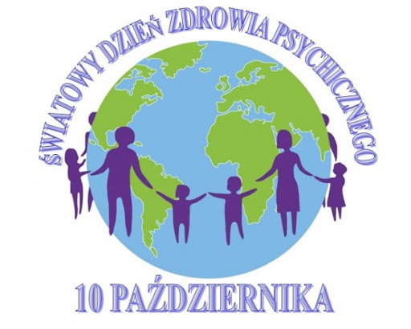

Polecamy również artykuł **prof. J. Heitzmana,** pt. "Wpływ pandemii COVID-19 na zdrowie psychiczne" - link: <https://www.politykazdrowotna.com/56730,prof-janusz-heitzman-o-wplywie-epidemii-na-zdrowie-psychiczne>,

- link: <https://pl-pl.facebook.com/polskietowarzystwopsychiatryczne/photos/wp%C5%82yw-pandemii-covid-19-na-zdrowie>   
 psychiczneudost%C4%99pniamy-niezwykle-wa%C5%BCny-i-aktu/3157841744234032/

Prof. nadzw. dr hab. n. med. Janusz Heitzman jest specjalistą psychiatrą, dyrektorem naczelnym Instytutu Psychiatrii i Neurologii w Warszawie oraz kierownikiem Kliniki Psychiatrii Sądowej. W 2015 roku przewodniczył Zespołowi ds. Narodowego Programu Ochrony Zdrowia Psychicznego przy Ministrze Zdrowia na lata 2017 -2021. Popularyzator zdrowia psychicznego, analityk zagrożeń.

W 2019 szczególnie zaangażowany w reformowanie psychiatrii, odejście od tradycyjnej hospitalizacji do środowiskowego modelu leczenia i wsparcia poprzez tworzenie Centrów Zdrowia Psychicznego, powołał w IPiN Biuro d/s Pilotażu NPOZP, kontynuował dalsze unowocześnianie Instytutu: rozwijanie infrastruktury diagnostycznej, badawczej i terapeutycznej, poprawę wyniku finansowego.

Źródło:  
<https://www.kalbi.pl/swiatowy-dzien-zdrowia-psychicznego>  
<https://www.politykazdrowotna.com/56730,prof-janusz-heitzman-o-wplywie-epidemii-na-zdrowie-psychiczne>).